Муниципальное автономное дошкольное образовательное учреждение
детский сад «Язгуль» с. 1 Иткулово
муниципального района Баймакский район
Республики Башкортостан

ПАСПОРТ ДОРОЖНОЙ
БЕЗОПАСНОСТИ

с.1е Иткулово - 2015 г.
Содержание

- Общие сведения.
- Проведение обследования подъездных путей к дошкольному образовательному учреждению (ДОУ).
- Данные о ДТП с детьми.
- План-схемы дошкольного образовательного учреждения.
4.1. Район расположения ДОУ, пути движения транспортных средств и детей (воспитанников).
4.2. Организация дорожного движения в непосредственной близости от ДОУ с размещением соответствующих технических средств организации дорожного движения, маршруты движения детей и расположение парковочных мест.

5. Информация об обеспечении безопасности перевозок детей специальным транспортным средством (автобусом).

6. Приложение.

Приложение 1. Положение об организации профилактической работы по детскому дорожно-транспортному травматизму в МАДОУ.
Приложение 2. Организация работы по профилактике детского дорожно - транспортного травматизма.
Приложение 3 План мероприятий по профилактике детского дорожно - транспортного травматизма.
Приложение 4 Инструкция педагогу, ответственному за организацию работы по профилактике детского дорожно-транспортного травматизма.
Приложение 5 Уголок по безопасности.
Приложение 6 Памятка для родителей.

1. Общие сведения
Муниципальное автономное дошкольное образовательное учреждение детский сад «Язгуль» с. 1е Иткулово муниципального района Баймакский район Республики Башкортостан, МАДОУ д/с «Язгуль» с.1еИткулово
(полное наименование дошкольного образовательного учреждения)
Тип образовательной организации: образовательное учреждение
Юридический адрес: 453673, Республика Башкортостан, Баймакский район, с.1-е_____ Иткулово, ул..Ленина, 85, тел. 4-35-68, эл/адрес: gulfiya.hasanova.70@mail.ru
Фактический адрес: 453673, Республика Башкортостан, Баймакский район, с.1-е Итулово, ул.Ленина, 85, тел. 4-35-68, эл/адрес: gulfiya. hasanova.70@mail.ru

Руководители дошкольного образовательного учреждения:
Заведующий Хасанова Гульфия Закировна 8(34751) 4-35-68
(фамилия, имя, отчество) (телефон)

Ответственные работники
отдела образования - Мифтахитдинов Рушан Салаватович 8(34751) 2-17-24
(фамилия, имя, отчество) (телефон)

Ответственные от Госавтоинспекции -
госинспектор БДД ОГИБДД
Управления МВД России
по Баймакскому району Гумерова Эльвира Янузаковна 8(34751) 3-35-58
(фамилия, имя, отчество) (телефон)
Ответственные работники
за мероприятия по профилактике
детского травматизма -
воспитатель ДОУ Валитова Сария Юсуповна 8(34751) 4-35-68
(фамилия, имя, отчество) (телефон)

Руководитель или ответственный
работник дорожно-эксплуатационной
организации, осуществляющей содержание
улично-дорожной сети (УДС)∗ ____________________________________________
(фамилия, имя, отчество) (телефон)

Количество воспитанников МА ДОУ: 65 чел.
Наличие уголка по ПДД в средний ,старшой, возрастной группе
(если имеется, указать место расположения)

Режим работы ДОУ: с понедельника по пятницу – с 08.00 час. до 18.00 час.

Телефоны оперативных служб:

Единая дежурная диспетчерская служба города (ЕДДС) – «01».

Городской – 101 (01) – пожарная охрана и спасатели; 102 (02) – полиция;
103 (03) – скорая помощь; 104 (04) – аварийная газовая служба.

МТС, Мегафон – 010 – пожарная охрана и спасатели; 020 – полиция;
030 – скорая помощь; 040 – аварийная газовая служба.

Билайн – 001 – пожарная охрана и спасатели; 002 – полиция;
003 – скорая помощь; 004 – аварийная газовая служба.

112 - экстренный вызов специальных служб.
Звонок в экстренные службы бесплатный.

Вызов с номера экстренного вызова 112 возможен:
- при отсутствии денежных средств на вашем счету,
- при заблокированной SIM-карте,
- при отсутствии SIM-карты телефона.

2. Проведение обследования подъездных путей
к дошкольному образовательному учреждению.

Дата | Выявленные недостатки | Отметка об устранении | Примечание

3. Данные о ДТП с детьми

Дата | Время | Ф.И.О. пострадавшего | Место происшествия | Характер ДТП | Вина

4. План-схемы дошкольного образовательного учреждения
4.1. Район расположения дошкольного образовательного учреждения, пути движения транспортных средств и детей (воспитанников)

ДПО

Ул.Ленина

Участок жилого дома

Парк Победы

парк

Детский сад «Язгуль»

– Жилая застройка

- ДПО

- магазин

– Движение транспортных средств

4.2. Схема организации дорожного движения в непосредственной близости от дошкольного образовательного учреждения с размещением соответствующих технических средств организации дорожного движения, маршрутов движения детей и расположения парковочных мест

Ул.Ленина

Участок жилого дома

Парк Победы

парк

Детский сад «Язгуль»

– Жилая застройка

- ДПО

- магазин
- Ограждение образовательной организации

– Направление движения транспортного потока

5. Информация об обеспечении безопасности перевозок детей специальным транспортным средством (автобусом).
(при отсутствии автобуса)

Сведения об организациях, осуществляющих перевозку детей специальным транспортным средством (автобусом):

Отдел образования Муниципального района Баймакский район
Начальник отдела образования - Зайнуллин И.А.
тел. 8(34751) 3-14-85 (приемная).
При перевозке детей специальным транспортным средством (автобусом) сторонней организацией заполняется карточка.
Заполненная карточка хранится в разделе «Приложение».

6. Приложение

Приложение 1. Положение об организации профилактической работы по детскому дорожно-транспортному травматизму в МАДОУ.
Приложение 2. Организация работы по профилактике детского дорожно - транспортного травматизма.
Приложение 3 План мероприятий по профилактике детского дорожно - транспортного травматизма.
Приложение 4 Инструкция педагогу, ответственному за организацию работы по профилактике детского дорожно-транспортного травматизма.
Приложение 5 Уголок по безопасности.
Приложение 6 Памятка для родителей.

Приложение 1

Положение
об организации профилактической работы
по детскому дорожно-транспортному травматизму в МА ДОУ

1. Общие положения.
1.1. Под профилактикой детского дорожно-транспортного травматизма (далее -ДДТТ) понимается целенаправленная деятельность по своевременному выявлению, предупреждению и устранению причин и условий, способствующих дорожно-транспортным происшествиям (далее – ДДТТ), в которых погибают и получают травмы дети и подростки.
1.2. В деятельности по профилактике ДДТТ МА ДОУ руководствуется законодательством Российской Федерации, нормативными правовыми актами Министерства образования и науки Российской Федерации.
1.3. Настоящее положение об организации профилактической работы по детскому дорожно-транспортному травматизму разработано на основе Конвенции ООН о защите прав ребенка (ст.3,6,29), Кодекса об административных правонарушениях (ст.12,21,34) и рекомендациях Всероссийского совещания по организации работы по профилактике детского дорожно-транспортного травматизма.
1.4. Деятельность по профилактике ДДТТ осуществляется в соответствии с настоящим Положением, годовым планом работы и приказами МА ДОУ.
1.5. Деятельность по профилактике ДДТТ включает комплекс мероприятий, осуществляемых работниками МАДОУ совместно с родителями (законными представителями), сотрудниками ГИБДД, участковыми уполномоченными полиции, органов управления образованием.
1.6. Ответственный в МА ДОУ за организацию работы по профилактике детского дорожно-транспортного травматизма назначается приказом заведующего .
2. Цели и задачи.
2.1. Цель: обучение воспитанников правилам безопасного поведения на дороге, формирование устойчивых навыков ориентации в быстро меняющейся дорожной обстановке.
2.2. Задачи:
2.2.1. Создание системы работы в МА ДОУ по профилактике ДДТТ, направленной на формирование у дошкольников активной жизненной позиции по безопасности жизнедеятельности.
2.2.2. Создание условий для:
- формирования компетенций воспитанников как участников дорожного движения в целях обеспечения гарантий безопасного поведения на улицах и дорогах, потребности в соблюдении ПДД;
- изучения правил безопасного поведения, формирования практических умений и навыков безопасного поведения, представлений о том, что дорога несет потенциальную опасность и ребенок должен быть дисциплинированным и сосредоточенным;
- формирования внутренней мотивации воспитанников, ответственного и сознательного поведения на улицах и дорогах через практическое применение полученных знаний, понимание необходимости их точного соблюдения.

3. Структура направления деятельности.

3.1. Деятельность по профилактике ДДТТ в МАДОУ организуется заведующим в течение года в тесном взаимодействии с ГИБДД, объединении усилий старшего воспитателя, воспитателей, ответственного по детскому саду по безопасности движения.
3.2. Основные направления деятельности:
- Образовательное. Организация непосредственно образовательной деятельности детей 3-7 лет по ПДД.
- Воспитательное. Развитие системы разных форм мероприятий по формированию навыков безопасного поведения на улицах и дорогах. Организация работы родителями. Взаимодействие с заинтересованными общественными организациями.
- Аналитическое. Отслеживание результативности сформированности у детей первоначальных знаний и навыков безопасного поведения на дорогах; работы всех участников образовательного процесса.
- Методическое. Совершенствование содержания, форм и методов непосредственно образовательной деятельности через отбор, систематизацию, апробацию методического материала, внедрение современных технологий обучения повышение профессионального мастерства педагогических работников.
- Организационное. Совершенствование учебно-материальной базы.

4. Содержание деятельности.

4.1. Составление плана профилактических мероприятий на учебный год.
4.2. С целью координации работы по профилактике ДДТТ организовывать приглашение инспекторов по пропаганде отделов ГИБДД.
4.3. Проведение профилактических мероприятий:
- Акция «Внимание – дети!» (август-сентябрь, май-июнь);
4.4. Организация обучения учащихся ПДД и безопасному поведению на дороге в рамках непосредственно образовательной деятельности.
4.5. Проводить инструктажи по ПДД с педагогами и детьми с обязательной записью в журнале по технике безопасности при организации выездов воспитанников на экскурсии и другие массовые мероприятия за пределы МАДОУ.
4.6. Организовывать работу с детьми по ПДД, используя разнообразные формы в целевую направленность (игры, викторины, конкурсы).
4.7. Вопросы ДДТТ рассматривать на педагогических советах, совещаниях при заведующим МАДОУ
4.8.В конце учебного года на итоговых занятиях по правилам дорожного движения принимать, отслеживать конечные результаты знаний. Умений и навыков детей по ПДД, обобщать и анализировать.
Приложение 2

Организация работы
по профилактике детского дорожно-транспортного травматизма

В воспитательном процессе МАДОУ выделена образовательная область «Безопасность», которая включат в себя задачу по передаче детям знаний о правилах безопасности дорожного движения в качестве пешехода и пассажира транспортного средства.
Для достижения поставленной задачи главная роль отводится педагогам и родителям. От того, насколько сами они будут подготовленными, очень многое зависит. Так, взрослые должны знать:
- правила дорожного движения, относящиеся к движению пешеходов, велосипедистов, перевозке пассажиров;
- основные дорожные знаки, касающиеся участников дорожного движения;
- сигналы светофора, регулировщика;
- требования безопасности при перевозке групп детей автобусами, при движении колонной.
Одновременно необходимо знать и возможные формы обучения детей дошкольного возраста, с учетом их психофизиологических особенностей. Взрослые должны помнить, что обучение правилам дорожного движения должно быть:
- постоянным (лучше частые короткие занятия с ребенком, чем продолжительные, но редкие);
- конкретным (необходимо сосредоточить внимание ребенка на действиях в условиях реального движения);
- направленным на привитие безопасных способов поведения на дороге, а не только запоминанию правил дорожного движения;
- применимым к ближайшему окружению.
В детском саду педагоги прилагают немало усилий для того, чтобы помочь ребенку овладеть правилами дорожного движения, подготовит его к школьному периоду жизни, а именно: самостоятельно пользоваться правилами безопасного передвижения, начиная с территории своего микрорайона.
Одним из самых надежных способов формирования у дошкольника безопасного поведения на дорогах является наблюдение дорожных ситуаций непосредственно на целевых прогулках, то есть получение доступной объективной информации от взрослого (как педагога, так и родителей).
Педагогические наблюдения показывают, что на первое место воспитатели, как правило, ставят чтение детям художественной литературы.
Кроме этого, шикарно используется:
- рассматривание, иллюстраций, картин;
- моделирование дорожных ситуаций;
- обучающие и развивающие игры;
-изготовление с детьми атрибутов и игрушек для занятий по теме дорожной безопасности;
- художественно-творческая деятельность детей и др.
Для организации в ДОУ таких форм работы с детьми создается соответствующая предметно-развивающая среда. Кроме этого, в развивающей среде используются:
- комплекты дорожных знаков;
- макет улицы с транспортными средствами;
- схема маршрута безопасного движения в детский сад;
- наглядно-иллюстрационный материал;
- обучающие и развивающие игры;
- атрибуты для сюжетно-ролевых игр с дорожной тематикой;
- детская художественная литература;
- картотека стихов, загадок, считалок, поговорок, пословиц;
- альбомы с фотографиями «Моя улица», «Мой микрорайон»;
- мультфильмы.
В ДОУ в целях пропаганды безопасности дорожного движения и профилактики детского дорожно-транспортного травматизма оформлены информационные «Уголки безопасности». Материалы, представленные на стендах, включают в себя следующее содержание:
1. Выписка из приказа заведующего ДОУ о назначении лица, ответственного за работу по профилактике детского дорожно-транспортного травматизма.
2. План работы ДОУ по профилактике детского дорожно-транспортного травматизма.
3. Информация для детей и родителей обучающего характера по ПДД, периодически сменяемая, с тематической направленностью.
4. Информация для родителей методического характера.
Никакое обучение не будет эффективным, если самые близкие люди не соблюдают правила дорожного движения. Для детей родители являются образцом поведения на улице, дорогах, в транспорте. Только в сотрудничестве детского сада и семьи можно выработать у детей необходимые навыки культуры поведения на дорогах. С этой целью используются:
- наглядная информация на стендах для родителей, в папках-передвижках;
- родительские собрания, беседы с участием педагогов;
- семинары-практикумы, на которых родителей знакомят с объемом предлагаемых для детей знаний и умений (правила дорожного движения, сигналы светофора; пешеходный переход, обязанности пешеходов);
- открытые дни для родителей с просмотром занятий по дорожной грамоте;
- совместные праздники и развлечения.
Таким образом, в ходе целенаправленной и систематической работы взрослых у дошкольника своевременно сформируются представления о безопасном поведении при переходе дороги и регулярная забота о своей безопасности.
Приложение 3
План работы
МАДОУ д/с «Язгуль» по теме:
«Профилактика детского дорожно-транспортного травматизма, воспитание навыков безопасного поведения на улицах и дорогах»
на учебный год

1. Организационно-педагогическая работа

№ п/п | Наименование мероприятия | Категории работников | Срок | Ответственный
1 | Инструктаж по теме: «Правила дорожного движения» | Воспитатели, музыкальные руководитель | Ежегодно-  сентябрь, май, при приеме на работу | Заведующий  Хасанова Г.З.
2 | Инструктаж по теме: «Правила дорожного движения»  (движение детей в колоннах) | Воспитатели, музыкальные руководитель | Ежегодно-  сентябрь, май, при проведении экскурсий др.мероприятий | Заведующий  Хасанова Г.З.
3 | Инструктаж по теме: «Оказание первой медицинской помощи и действие воспитателя при травме ребенка» | Воспитатели, музыкальные руководитель | Ежегодно-  сентябрь, май | Педиатр Мунасипова З.И.

Методическая работа
№ п/п | Наименование мероприятия | Срок | Ответственный
1 | Оборудовать в группах уголки, макеты улиц для игры детям | сентябрь | воспитатели групп
2 | Пополнять развивающую среду в группах дидактическими играми, настольно-печатными играми, атрибутами для организации и проведения с/р игр, иллюстративным материалом направленным на изучение и повторение с детьми ПДД. | в течение учебного года | воспитатели групп
3 | Включать в календарные планы групп тематические занятия, беседы, игры по ПДД | в течение учебного года | воспитатели групп
4 | Месячник по ПДД безопасности с воспитанниками | сентябрь | воспитатели
5 | Профилактические мероприятия посвященные Всемирному дню памяти жертв дорожно-транспортных происшествий | ноябрь | воспитатели
6 | Пополнять книжные уголки в группах познавательной литературой по ПДД | в течение учебного года | воспитатели групп
7 | Провести беседу с детьми старшей и подготовительной группы по проверке знаний по теме: «Дорожная азбука» | май | воспитатели
8 | Подготовить детей подготовительной группы к участию в городской конкурсно -игровой программе «Веселый перекресток» | февраль | воспитатели
9 | Обзор литературы по теме: «Профилактика ДДТТ и ПДД»  Журналы «Дошкольное воспитание»  «Здоровье дошкольника»  «Воспитатель ДОУ» | в течение учебного года | воспитатели

Работа с родителями

№ п/п | Наименование мероприятия | Срок | Ответственный
1 | Включать в групповые родительские собрания вопросы по ПДД. Например, «родители – образец поведения на дорогах и улицах» и др. | в течение учебного года | воспитатели групп
2 | Помещать в родительские уголки информационно-справочный материал по обучению детей ПДБ. | в течение учебного года | воспитатели групп

Приложение 4

Инструкция для педагога, ответственного за организацию работы по профилактике детского дорожно-транспортного травматизма

1. Общие положения
1.1. Настоящее положения о работе по профилактике детского дорожно-транспортного травматизма разработано на основе Конвенции ООН о защите прав ребенка (ст.3,6,29), Кодекса об административных правонарушениях (ст.12,21,34) и рекомендациях Всероссийского совещания по организации работы по профилактике детского дорожно-транспортного травматизма:
1.2. Ответственный по детскому саду по безопасности движения назначается приказом заведующего детского сада.
1.3. Ответственный по детскому саду по безопасности движения под руководством заведующего детским садом организует всю работу по предупреждению детского дорожно-транспортного травматизма.

2. Виды деятельности
В течение учебного года ответственный по детскому саду по безопасности движения проводит следующие мероприятия:
- помогает воспитателям по составлению планов работы по безопасности движения;
- контролирует выполнение мероприятий по профилактике детского дорожно-транспортного травматизма в соответствии с общесадовским планом и планом воспитателей;
- к работе безопасности движения среди воспитанников и их родителей привлекает в помощь воспитателям инспектора ГИБДД, а также родителей;
- в конце учебного года на педсовете информирует администрацию детского сада и воспитателей о результатах проведенной работы и знакомит с планом мероприятий на следующий учебный год;
- ведет учет и каждый учебный год составляет информацию для ГИБДД о проведенных мероприятиях;
- обобщает опыт проведения воспитательной работы по профилактике детского дорожно-транспортного травматизма. Лучший опыт и методы этой работы делает достоянием всего коллектива воспитателей и родителей;
- на родительских собраниях для родителей ставит на обсуждение вопросы о роли родителей в профилактике детского дорожно-транспортного травматизма, об усилении надзора за поведением детей на улице;
- организует совместно с музыкальным руководителем сборы, игры и праздники «За безопасность движения».
Приложение 5

Уголок безопасности

В нашем детском саду в каждой группе есть уголок безопасности, в котором собран материал по ознакомлению детей с ПДД.
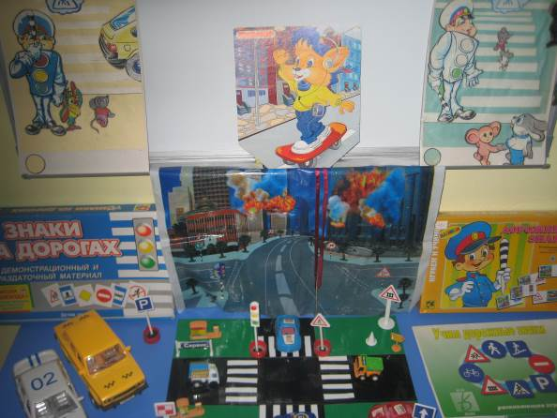
В уголках представлены материалы:
-Наглядно- иллюстративный материал (иллюстрации: транспорта, светофор, дорожные знаки, сюжетные картинки с проблемными дорожными ситуациями)
-Настольно- печатные игры (разрезные картинки, пазлы, игры с правилами)
-Настольный перекресток( маленькие дорожные знаки, различные игрушечные виды транспорта, игрушки- светофор, фигурки людей)
-Атрибуты для сюжетно- ролевых игр с дорожной тематикой( жезл, свисток, фуражки, дорожные знаки, модель светофора)
-Детская художественная литература по тематике
-Конструкторы
-Пособие и игры по обучению детей ПДД.
-Действующие выставки рисунков и поделок по теме ПДД.
-Фотоальбом «Моя улица».

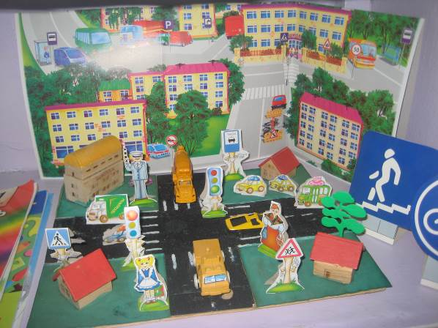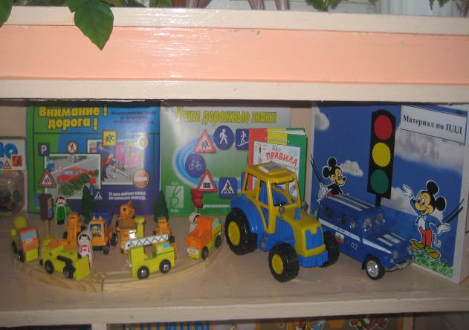

Приложение 6
Памятка для родителей

В старшем дошкольном возрасте ребенок должен усвоить:

- Кто является участником дорожного движения, и его обязанности;
- Основные термины и понятия правил (велосипед, дорога, дорожное движение, железнодорожный переезд, маршрутное транспортное средство, мопед, мотоцикл, перекресток, пешеходный переход), линия тротуаров, проезжая часть, разделительная полоса, регулировщик, транспортное средство, уступите дорог);
- Обязанности пешеходов;
- Обязанности пассажиров;
- Регулирование дорожного движения;
- Сигналы светофора и регулировщика;
- Предупредительные сигналы;
- Движение через железнодорожные пути;
- Движение в жилых зонах;
- Перевозка людей;
- Особенности движения на велосипеде.
- Своими словами, систематически и ненавязчиво знакомьте с правилами, которые должен знать ребенок.

Методические приемы обучения ребенка навыкам безопасного поведения на дороге:
- В дорожной обстановке обучайте ориентироваться и оценивать дорожную ситуацию;
- Разъясняйте необходимость быть внимательным, осторожным и осмотрительным на дороге;
- Воспитывайте у ребенка потребность быть дисциплинированным, вырабатывайте у него положительные привычки в безопасном поведении на дороге;
- Разъясняйте необходимость быть постоянно бдительным, на дороге, но не запугивайте транспортной ситуацией;
- Указывайте на ошибки пешеходов и водителей;
- Разъясняйте, что такое дорожно-транспортное происшествие (ДТП) и причины их;
- Закрепляйте знания безопасного поведения с помощью игр, диафильмов, читайте книги, стихи, загадки с использованием дорожно-транспортных ситуаций;
- Используйте прогулки для закрепления и объяснения правил работы светофоров, показывайте дорожные знаки и дорожную разметку, а если регулировщик будет регулировать движение, то поясните его сигналы, чаще обращайтесь к ребенку с вопросами по дорожной обстановке.

Помните!

Ребенок учится законам дорог, беря пример с членов семьи и других взрослых. Не жалейте времени на обучение детей поведению на дороге.

Берегите ребенка! Старайтесь сделать все возможное, чтобы оградить его от несчастных случаев на дороге.

 Дорожно-эксплуатационные организации, осуществляющие содержание УДС и ТСОДД, несут ответственность в соответствии с законодательством Российской Федерации (Федеральный закон «О безопасности дорожного движения» от 10 декабря 1995 г. № 196-ФЗ, Кодекс Российской Федерации об административных правонарушениях, Гражданский кодекс Российской Федерации)

